Тематическая неделя «Здравствуй весна!»
Период: с 27.04.2020г. по 30.04.2020г.
Программное содержание: расширять представления детей о весне. Развивать умение устанавливать простейшие связи между явлениями живой и неживой природы, вести сезонные наблюдения. Расширять представления о правилах безопасности поведения на природе. Воспитывать бережные отношения к природе.
Понедельник
27.04.2020г​

Понедельник 27 апреля
Рисование : Солнышко
Напомнить детям, что весной солнышко дольше и ярче светит, лучше греет землю; солнышко приносит людям тепло и свет. Предложить нарисовать солнышко – свое, непохожее на другие. Спросить, какой формы солнышко, какого цвета оно может быть (в зависимости от времени суток и т. д. солнце бывает светло-желтое, почти белое, красное, оранжевое, розовое).
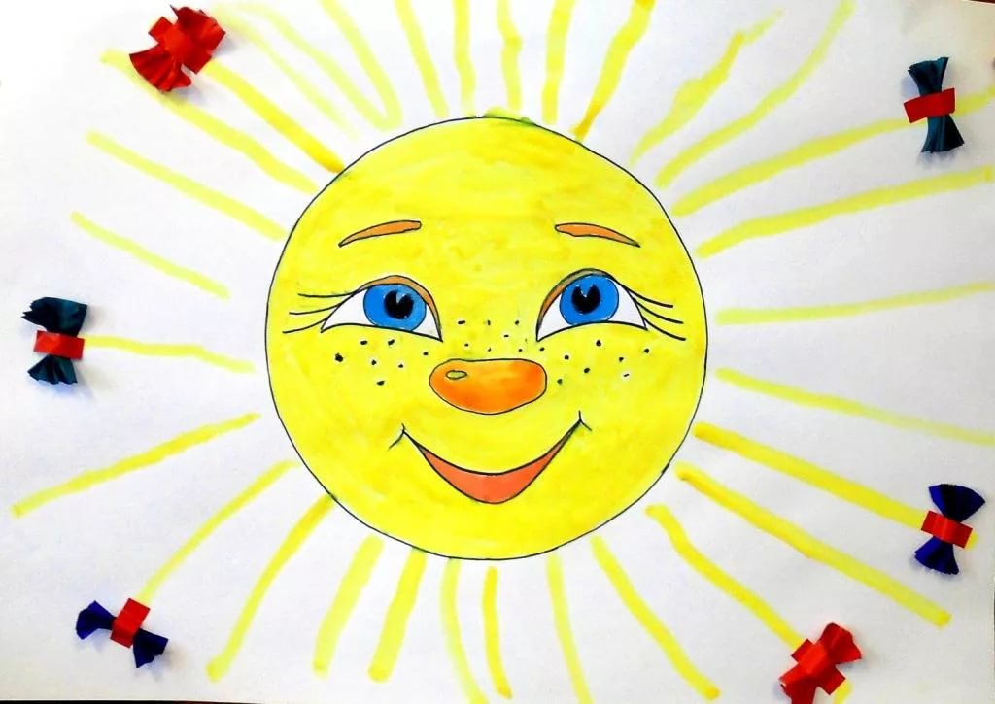

Физическое развитие
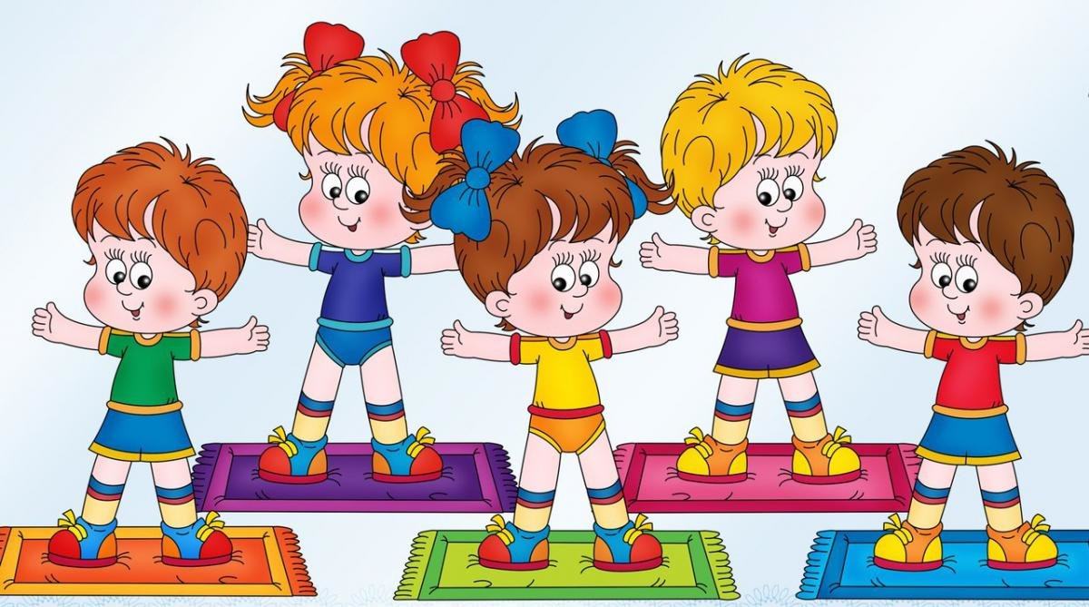Ссылка https://youtu.be/eIqGGK3becA
Вторник 28 апреля
1."Увлекательная математика"
Познавательное развитие (ФМЭП) - Продолжать знакомить с цилиндром на основе сравнения его с шаром и кубом. - Показать независимость результата счета от формы расположения предметов в пространстве.

1. Рассмотрите с детьми уже знакомые им объемные фигуры. Спросите, как называются эти фигуры? - Как называется фигура? (Шар). - У него есть углы и стороны? (Нет, он гладкий). - Какие действия можно с ним выполнить? (Прокатить).

Как называется эта фигура? (Куб). - Чем похожи шар и куб? (Их можно прокатить).

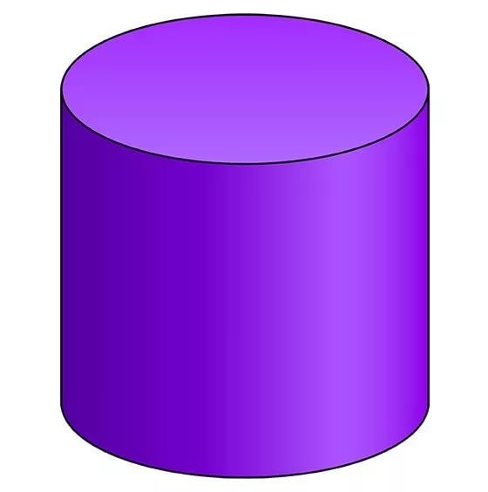

- Как называется эта фигура? (Цилиндр). - Чем похожи цилиндр и шар? (Их можно прокатить). Молодцы! Справились с заданием.
2. Чтобы запомнить объемные фигуры, этот мультфильм вам в помощь на закрепление. Нажмите на ссылку
https://yandex.ru/efir?stream_id=40301f8b7805320b9059691eb40d199d

3. А теперь немного отдохнём и сделаем пальчиковую гимнастику

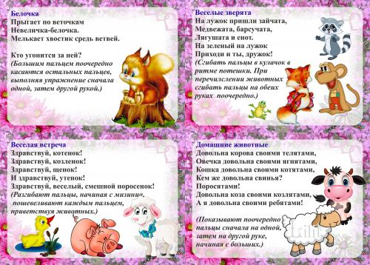4. Пришло время поиграть. Рассмотрите и назовите предметы на картинке. Задание: Найди предмет, который похож на шар, куб, цилиндр.
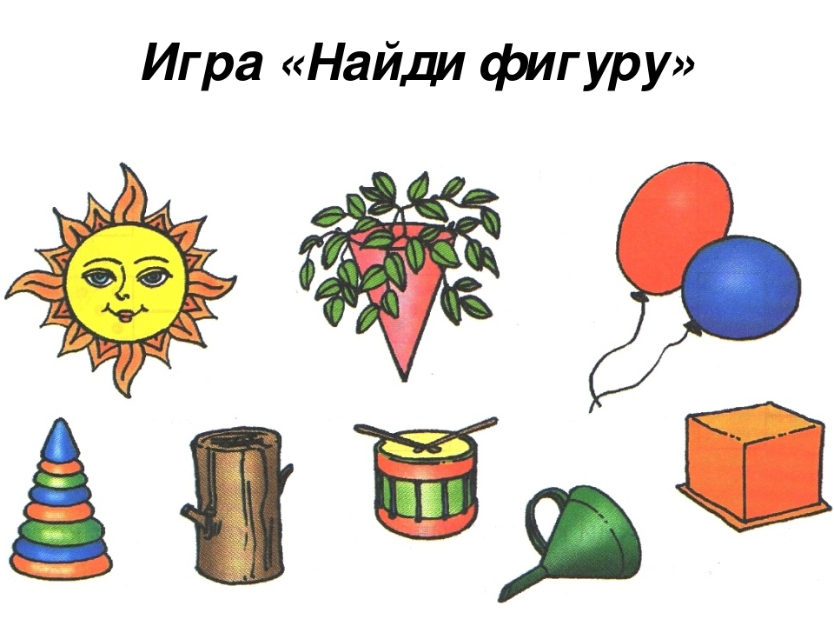

5.Спросите й детей что изображено на картинке? (Матрешки)
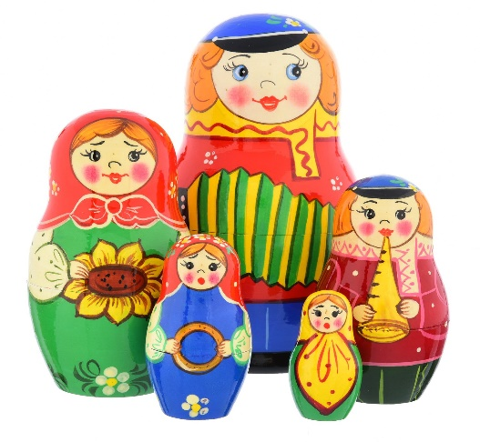

Задайте детям вопросы: -
Посчитайте сколько матрёшек на картинке слева? (пять) –
Сколько матрешек на картинке справа? (пять) -
Как расположены матрешки слева? (в ряд) –
Как расположены матрешки справа? (в круг) - Что можно сказать о количестве матрешек слева и справа? (Их поровну, по пять).

2. Музыка.

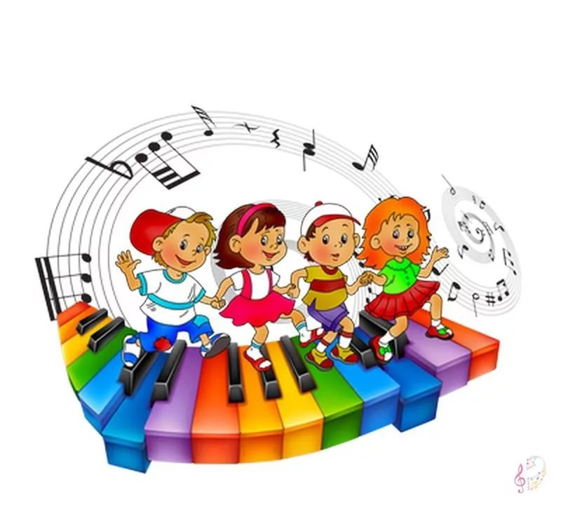

Ссылка http://forchel.ru

Среда 29 апреля
1.Физическое развитие.
Ссылка https://youtu.be/eIqGGK3becA

2.развитие речи.
Тема: «Составление сюжетного рассказа по набору игрушек» - Побуждать детей к составлению коротких рассказов исходя из набора игрушек; - Учить правильно, использовать в речи предлоги в, на, под, за, у, между. - Закреплять правильное произношение звука [ж] в словах; учить выделять этот звук в словах.

1.Прежде чем начать беседу с ребенком разомните язычок. Выполните эти упражнения «Часы» и «Орешек». А эта картинка вам в помощь.
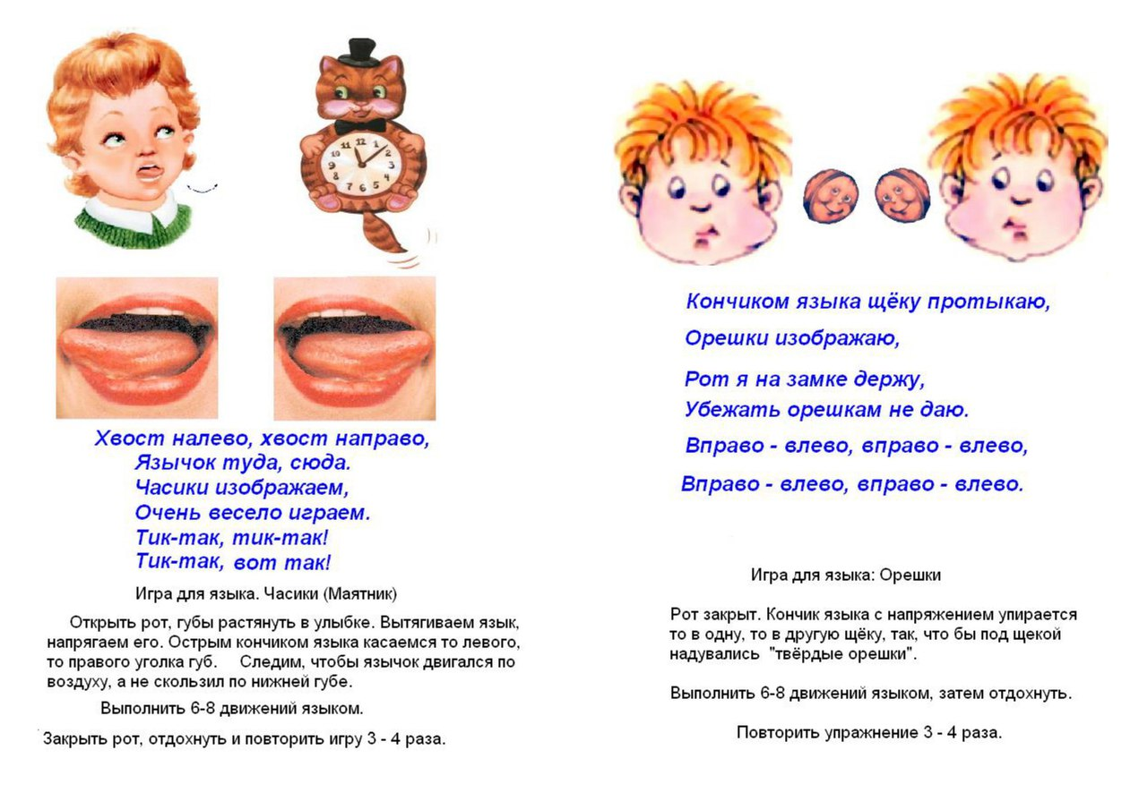

Спросите у ребенка, какие игрушки у него любимые. Попросите его вам принести. А теперь попросите ребенка подробно рассказать о каждой игрушке: Какая это игрушка? А какая она по характеру? (Например: Это заяц – он маленький, похож на комочек, уши у него длинные, короткий хвост. Передние лапы у зайца короче задних, но это ему не мешает быстро и ловко прыгать и бегать. Заяц трусливый, всех боится). А теперь, предложите детям, придумать рассказ или сказку с его любимыми игрушками.
2.А сейчас я вам предлагаю немного отдохнуть. Вам надо просто повторять движения. А Маша вам поможет. Поехали! https://www.youtube.com/watch?v=8-7zmQ5xm3c

3.А сейчас я вам предлагаю познакомиться с предлогами. В помощь вам картинка. Побеседуйте с детьми по картинке. Спросите, где зайчик, лисичка, волк, кот, собака, где петушки. Если ребенок затрудняется, помогите ему.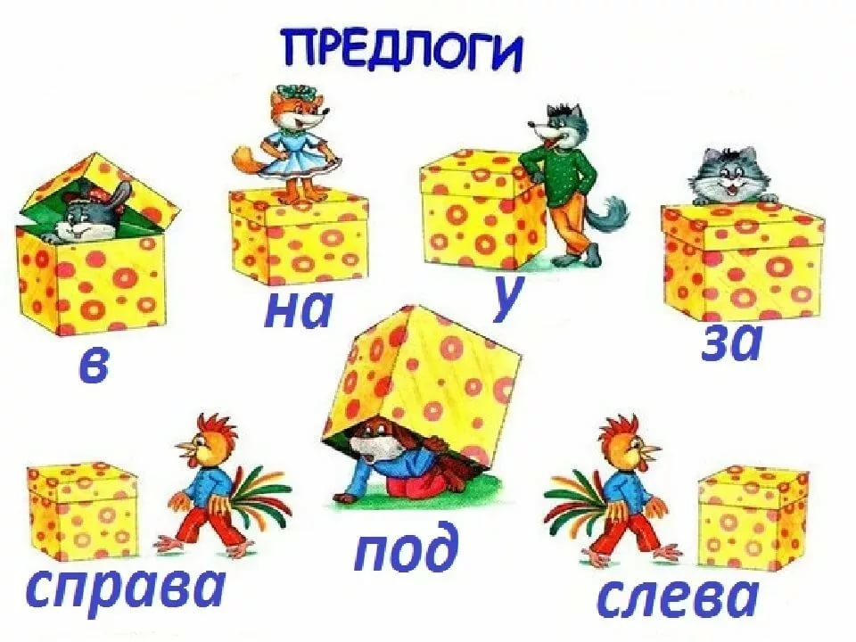

4.А сейчас послушайте песенку и попробуйте догадаться, какой звук встречается больше всего. А эта ссылка вам в помощь. https://www.youtube.com/watch?v=uY1jDjcMwZg

Четверг 30 апреля.

1.Ознакомление с окружающим миром.
А теперь, ребята, я предлагаю вам поиграть!
Посмотрите внимательно на картинки, и определите по каким признакам мы с вами весну узнаем?

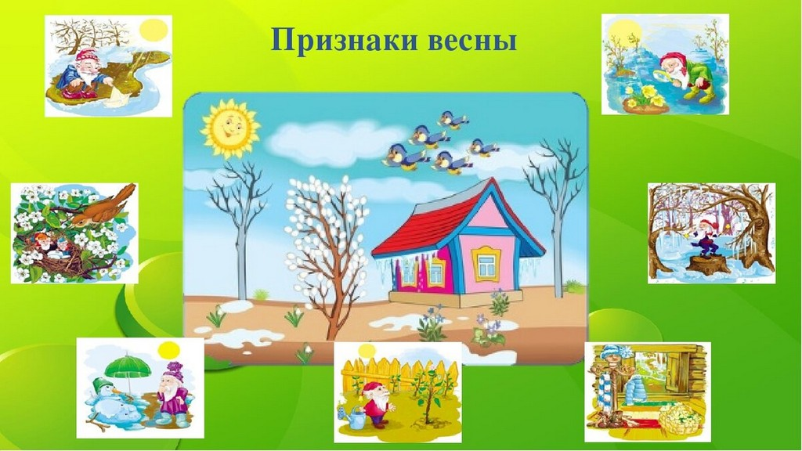

Ссылкаhttps://youtu.be/DJe30T3Z2Go

Как вы считаете, какой кораблик доплывет до лужи быстрее?
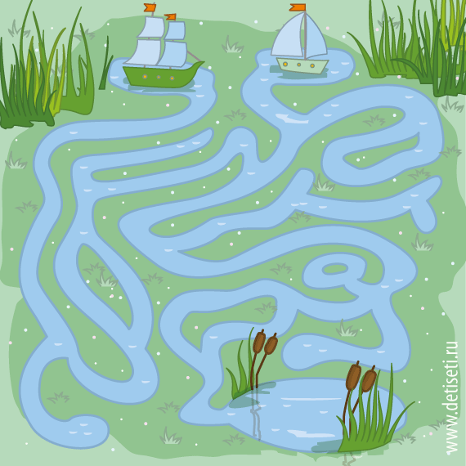
Я уверена, вы справились!
2.Музыка

Ссылка https://vk.com/video-193717235_4562390

